Mistrzostwa Powiatu Wolsztyńskiego w piłce ręcznej dziewcząt
w ramach XIX Wielkopolskich Igrzysk Młodzieży Szkolnej
Siedlec, 08.03.2018 roku

W dniu 08.03.2018 roku w sali sportowej w Siedlcu rozegrano Mistrzostwa Powiatu Wolsztyńskiego w piłce ręcznej w kategorii dziewcząt w ramach XIX Wielkopolskich Igrzysk Młodzieży Szkolnej, czyli uczennic klasy VII Szkoły Podstawowej oraz uczennic klas II i III byłych gminazjów.
Udział wzięło 6 zespołów:
z gminy Przemęt: SP Przemęt i SP Bucz
z gminy Siedlec: SP Belęcin i SP Siedlec
z gminy Wolsztyn: SP 1 i SP 2 Wolsztyn,
które rozegrały bardzo emocjonujące mecze w 2 grupach, a później systemem zgodnym z regulaminem rozgrywek. Ostatecznie zwyciężył zespół SP 2 Wolsztyn, który pokonał w decydującym meczu zespół SP Siedlec 6 – 0 i zgodnie z regulaminem rozgrywek SZS Wielkopolska będzie reprezentował Powiat Wolsztyński w Mistrzostwach Rejonu Leszczyńskiego, które odbędą się w dniu 12.03.2018 roku w Lesznie.
- SP 1 Wolsztyn – Przemęt 6 – 5
- Siedlec – SP 2 Wolsztyn 4 – 8
- Belęcin – SP 1 Wolsztyn 3 – 3
- Bucz – Siedlec 2 – 4
- Przemęt – Belęcin 5 – 4
- SP 2 Wolsztyn – Bucz 9 – 2

- SP 1 Wolsztyn – Siedlec 2 – 4 (półfinał A)
- Przemęt – SP 2 Wolsztyn 2 – 9 (półfinał B)
- Belęcin – Bucz 3 – 6 (mecz o V miejsce)
- SP 1 Wolsztyn – Przemęt 2 – 2 K. 2 – 0 (mecz o III miejsce)
- Siedlec – SP 2 Wolsztyn 0 – 6 (mecz o I miejsce)

Miejsce | Zespół
1. | SP 2 Wolsztyn
2. | SP Siedlec
3. | SP 1 Wolsztyn
4. | SP Przemęt
5. | SP Bucz
6. | SP Belęcin

Zespół SP 2 Wolsztyn, który będzie reprezentować Powiat Wolsztyński w Mistrzostwach Rejonu Leszczyńskiego, które zostaną rozegrane w dniu 12.03.2018 roku w Lesznie.
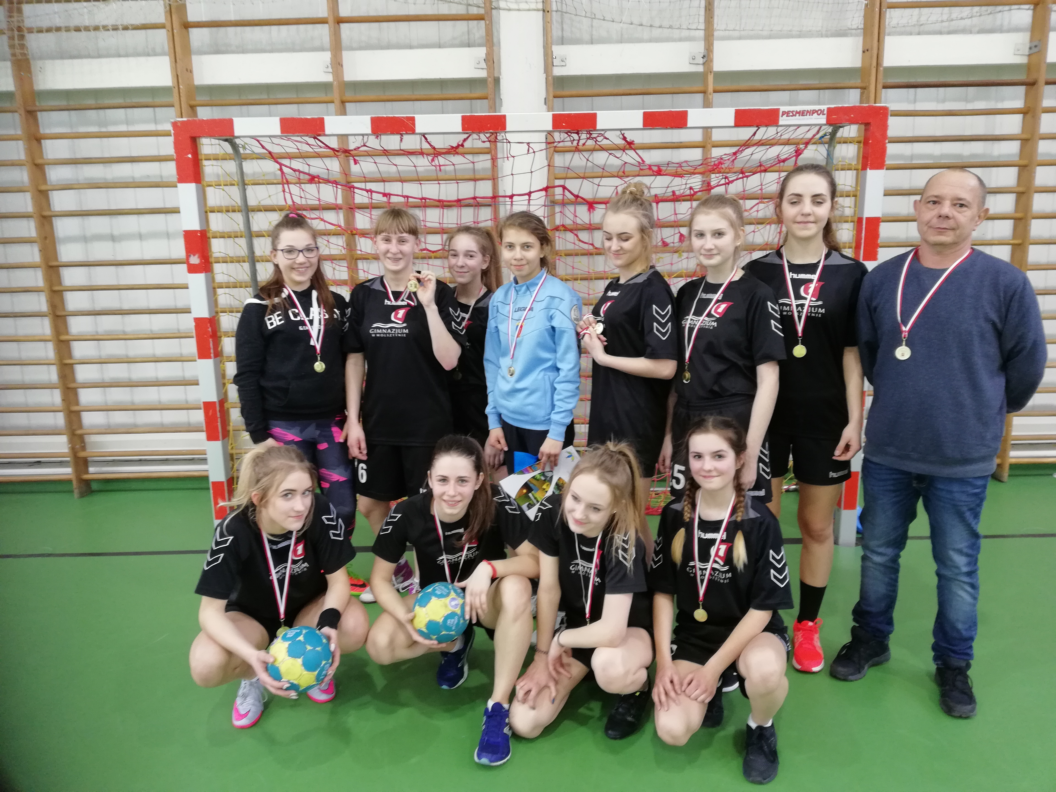
Banaczyk Anna, Bartkowiak Agnieszka, Broniszewska Maja, Frajer Julia, Gmerek Wiktoria, Józefowska Aleksandra, Lipowicz Julia, Rysman Jesica, Siejek Maja, Szymankiwicz Wiktoria, Wańska Marta, Wita Jesica, Wita Michaela oraz opiekun zespołu Jacek Kaczmarek.
Gratulujemy zwycięzcom i życzymy im powodzenia w dalszej fazie rozgrywek.
Wszystkie zawodniczki biorące udział w turnieju otrzymały drobne upominki ufundowane przez Powiat Wolsztyński, a ich opiekunowie również otrzymali drobne upominki ufundowane przez Gminę Siedlec.

Zawody zostały sfinansowane ze środków Powiatu Wolsztyńskiego w zakresie sportu szkolnego na rok 2018.

